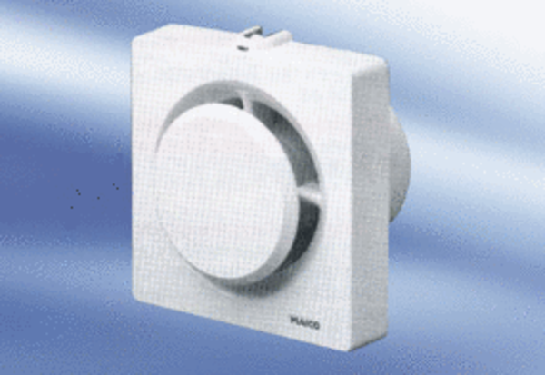Kishelyiség ventilátor ECA 11-1 FCsomagolási egység: 1 darabVálaszték:
Termékszám: 0080.0502Gyártó: MAICO

